СИСТЕМА ЧИСЛОВОГО ПРОГРАММНОГО УПРАВЛЕНИЯ
CNC-8000

Инструкция по программированию
NC8-01ИП

НПП “Кристалл-Сервис+” (Научно-производственное предприятие)
ул. Шевченко ,20, г.Николаев, 54031, Украина,
тел. +380 (512) 58-58-11
факс. +380 (512) 47-93-22
E-mail: office@kristall-service.net

СОДЕРЖАНИЕ

1 . ВВЕДЕНИЕ 3
2 . ОБЩИЕ СВЕДЕНИЯ О СИСТЕМЕ КОДИРОВАНИЯ 3
4. РАЗМЕРНЫЕ ПЕРЕМЕЩЕНИЯ 4
5. ЛИНЕЙНАЯ ИНТЕРПОЛЯЦИЯ 5
6. КРУГОВАЯ ИНТЕРПОЛЯЦИЯ 5
7. ЗАДАНИЕ СКОРОСТИ 7
8. ПРОГРАММИРОВАНИЕ ЭКВИДИСТАНТНОГО КОНТУРА 7
9. ПОДПРОГРАММЫ 10
10. ВСПОМОГАТЕЛЬНЫЕ ФУНКЦИИ 13
10.1. Общие сведения. 13
10.2. Специальные функции 15
10.3. Задание резаков 15
10.4. Программирование газокислородной резки 15
10.5. Программирование плазменной резки 16

1 . ВВЕДЕНИЕ

Данная инструкция является основным документом при составлении управляющих программ (УП) для машин термической резки с УЧПУ типа CNC-8000.
Основой для составления инструкции является международный стандарт ISO формат ESSI.

2 . ОБЩИЕ СВЕДЕНИЯ О СИСТЕМЕ КОДИРОВАНИЯ

Управляющей программой, в дальнейшем УП называется совокупность кадров (блоков) в системе кодирования, соответствующая заданному алгоритму функционирования МТР по обработке конкретного раскроя. Блоки программы раскроя состоят из вспомогательных функций или информации о перемещении.
УП должна находиться в каталоге управляющих программ и иметь уникальное имя с расширением .ESI (например: MAINPROG.ESI). Значения символов, используемых при кодировании УП, приведены в табл. 2.1.
УП должна заканчиваться кадром, содержащим функцию конец программы 63.
Любая группа символов, не подлежащая обработке на УЧПУ (комментарии), должна быть заключена между кадрами 3 и 4. Комментарии могут содержать любые символы.
Информация об обрабатываемом контуре разбивается на части, которые задаются в отдельных кадрах для соответствующей детали. Последовательность кадров определяется последовательностью обработки.
Кадром является составная часть управляющей программы, вводимая и отрабатываемая как единое целое и содержащая одну функцию или информацию об одном элементе контура.
Кадр представляет собой последовательность символов, которые заканчиваются символом конец кадра, формируемым клавишей “Enter”.
Управляющую программу рекомендуется составлять таким образом, чтобы в кадре записывалась только та информация, которая изменяется по отношению к предыдущему кадру.
Назначение вспомогательных функций управления приведены в табл.11.1.
Обрабатываемый контур разбивается на участки, представляющие собой либо отрезки прямых, либо дуги окружности. В случае, если контур строится каким - либо другим способом, он должен быть аппроксимирован прямыми и дугами.
Начальная точка каждого участка интерполяции совпадает с конечной точкой предыдущего участка, поэтому в новом кадре она не описывается повторно.
Все размерные линейные перемещения программируются с дискретностью в 0,1 мм, все угловые параметры - в градусах.
Таблица 2.1. Значение символов УП

Символ | Значение символа
0...9 | Цифры
+ | Алгебраический знак “плюс”
- | Алгебраический знак “минус”

4. РАЗМЕРНЫЕ ПЕРЕМЕЩЕНИЯ

Все размерные перемещения задаются с использованием знаков +,- и цифр 0...9.
Блок перемещения имеет следующие смысловые значения в зависимости от количества знаков +,- в этом блоке:

Количество знаков | Смысловые значения
2 знака | линейная интерполяция
5 знаков | круговая интерполяция
Отсутствует | вспомогательная функция

Функция 82- “Абсолютный размер” - размер, задаваемый в УП (подпрограмме) и указывающий положение точки относительно принятого нуля отсчета.
Функция 81 - “Размер в приращениях “ - размер, задаваемый в УП (подпрограмме) и указывающий положение точки относительно координат точки предыдущего положения рабочего органа.
По умолчанию используется программирование размеров в приращениях.

5. ЛИНЕЙНАЯ ИНТЕРПОЛЯЦИЯ

Кадр линейной интерполяции должен включать в себя :
- координаты конечной точки прямой по осям “X”,“Y”, которые должны быть заданы в абсолютных значениях или в приращениях со знаками.
Максимально допустимое перемещение, оговоренное одним кадром - 100 метров.

Пример программирования прямоугольника размером 1000×500мм в абсолютных размерах и приращениях :

PROG1.ESI:
82
+10000+
+10000+5000
++5000
++
63

PROG2.ESI:
+10000+
++5000
-10000+
+-5000
63

6. КРУГОВАЯ ИНТЕРПОЛЯЦИЯ

Кадр круговой интерполяции должен включать в себя:
- координаты конечной точки дуги окружности по осям “Χ” и “Υ”, которые должны быть заданы в абсолютных значениях или приращениях со знаками (в зависимости от определенных в программе функций 82 или 81).
- параметры круговой интерполяции (смещение центра окружности относительно начальной точки по осям “Χ” и “Υ”) относительно начальной точки. Задание хотя бы одного из параметров обязательно. При отсутствии одного из параметров его значение задается равным нулю.
Параметры центра окружности в зависимости от станочной константы (см. Руководство оператора) программируются либо только в приращениях от начальной точки к центру окружности (независимо от функций 82 или 81), либо в зависимости от определенных в программе функций 82 или 81.
Конечная точка в кадре должна лежать на окружности, т. е. отклонение ее от окружности не должно превышать половины дискреты задания размеров.
При этом в процессе контроля УП в составе УЧПУ сравниваются длины отрезков, соединяющих центр окружности с начальной и конечными точками координат дуги окружности.
В случае неравенства этих отрезков с требуемой точностью фиксируется ошибка круговой интерполяции, а также формируется команда на запрет отработки УП.
Максимальный радиус окружности - 100 метров.

На рис. 6.1, 6.2, и 6.3 даны примеры программ с круговой интерполяцией по и против часовой стрелки с заданием размеров в относительной и абсолютной системах координат.

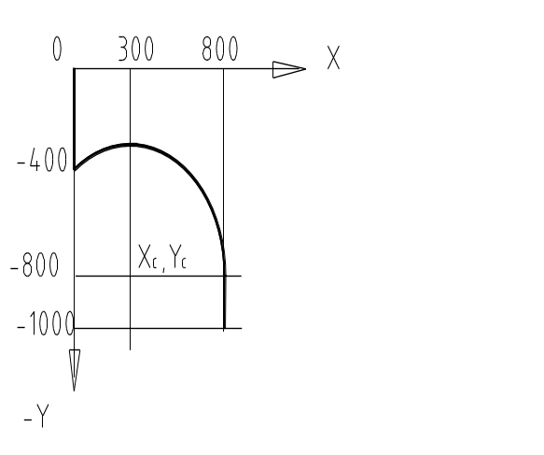 Рис. 6.1 | +-4000  +8000-4000+3000-4000-  +-2000  63
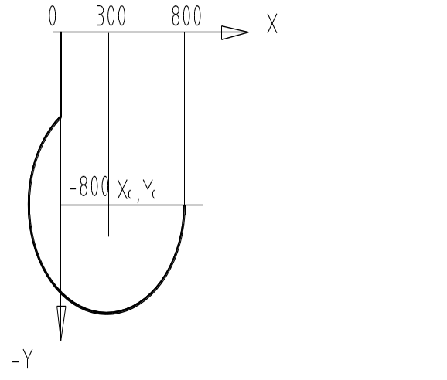 | 82  +-4000  +8000-8000+3000-8000+  63  В данном примере смещения центра заданы абсолютными координатами. В случае задания в приращениях кадр N2 выглядит так:  +8000-8000+3000-4000+
Рис. 6.2

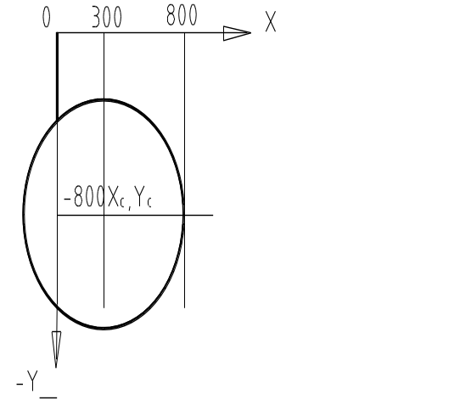 | +-4000  +++3000-4000-  63
Рис. 6.3

7. ЗАДАНИЕ СКОРОСТИ

Контурная скорость задается функцией 39+nnnn в единицах измерения мм/мин.
Например 39+1000 - задание скорости 1000 мм/мин.
Значение скорости переносится на следующий кадр.
Для перемещения на быстром ходу в заданную точку можно программировать функцию 5 . Она будет действовать до появления функции 6. Заданное ранее значение скорости восстанавливается.
Скорость перемещения для функции 5 определяется станочной константой. Допускается значение контурной скорости определять станочной константой. Функция 39 в управляющей программе в этом случае не указывается.

8. ПРОГРАММИРОВАНИЕ ЭКВИДИСТАНТНОГО КОНТУРА

С целью предотвращения искажения размеров вырезаемых деталей в связи с выжиганием полосы металла, обусловленной диаметром режущей струи резака, при программировании УП рекомендуется учитывать коррекцию на ширину реза, т. к. необходимо предусматривать перемещение резака не по основному, а по эквидистантному контуру. В УЧПУ МТР расчет эквидистантного контура производится автоматически, а управление включением - выключением коррекции производится с помощью функций 29, 30, 38.
В результате расчета в каждой точке пересечения линий, описываемых соседними кадрами, строится вектор компенсации ширины реза, определяющий новую точку пересечения эквидистантных образов линий. По новым точкам пересечений формируется эквидистантный контур детали.
Размер коррекции на ширину реза задается с помощью функции 40+nn, которую можно указать один раз в первом кадре УП. Если в тексте УП функция 40 отсутствует, то размер коррекции определяется станочной константой.
Кадр УП, содержащий функцию 29 или 30 и все последующие кадры УП будут обрабатываться с коррекцией на ширину реза.
Отключение коррекции произойдет в кадре, содержащем функцию 38. Функция 38 будет распространяться на все последующие кадры УП (до кадра содержащего ф. 29 или 30).
Точки входа в эквидистантный контур и выхода из эквидистантного контура формируются на перпендикуляре к отрезку, заданному в кадре с включенной коррекцией.
УП, описывающая обработку детали в относительной системе координат и введенной коррекцией (см. рис. 8.1.) имеет вид:

5
+1200+850
6
-200+
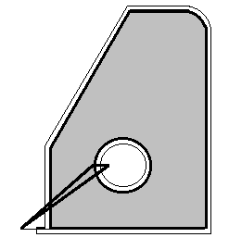29
7
+++350++
8
38
5
-1000-850
6
+200+
30
7
+2250+
++2650
-250+250-250++
-750+
-1050-1800
+-1100
8
38
63

Рис.8.1

Алгоритм расчета эквидистантного контура может не выполниться, если в контуре детали имеется элемент, образованный сопряжением вогнутой дуги и прямой, либо сопряжением двух вогнутых дуг, т. к. в контуре с таким элементом может отсутствовать точка пересечения эквидистантных образов этих элементов.
В таком случае необходимо между этими сопрягаемыми элементами программировать кадр с малым перемещением.
Пример детали с таким контуром приведен на рис. 8.3, а управляющая программа имеет следующий вид:


29
1
2
3
4
5
6
7
8

-50+

29

-1000+-500+-
++500
+1+
+998++499++
+1+
+-500
38
+50+
63

Рис.8.3.

В данном примере УП вставлены кадры (N5, N7) с малым перемещением для формирования эквидистантного контура элемента из двух прямых и дуги окружности. В противном случае, если бы этот фрагмент УП не содержал кадры N5 и N7, а программа имела вид:

50+

29

-1000+-500+-
++500
+1000++500++
+-500
38
+50+
63

то в этом случае не могут быть определены точки пересечения эквидистантных образов этих элементов.
В УП, содержащей коррекцию ширины реза, ЗАПРЕЩАЕТСЯ:
- включать коррекцию в первом кадре УП;
- выключать коррекцию в последнем кадре УП;
- не выключать коррекцию в УП;
- программировать возврат по траектории с включенной коррекцией;
- переключать коррекцию 29 на 30 (и наоборот) в соседних кадрах УП. Для переключения необходимо выключать коррекцию, используя функцию 38 ;
- программировать круговую интерполяцию в кадре, содержащем функцию 38 (т.е. выход из эквидистантного контура на дугу окружности );
- программировать круговую интерполяцию непосредственно перед кадром, содержащим функцию 29 или 30 (т.е. вход в эквидистантный контур с дуги окружности). Т.о. кадр входа в эквидистантный контур должен содержать линейную интерполяцию и задание на перемещение;
- переход с одной вырезаемой детали (или отверстия в детали) на другую с включенной коррекцией;
- включать коррекцию с внутренней стороны дуги окружности, имеющей радиус меньше или равный поправке ширины реза.

Рекомендуется составить УП таким образом, чтобы перемещение с отключенной коррекцией происходило перпендикулярно к отрезку, заданному в кадре с включенной коррекцией, т.к. точка входа в эквидистантный контур ( и выхода из эквидистантного контура) формируется на перпендикуляре к этому отрезку. В случае захода на эквидистантный контур под острым углом возможен брак заготовки детали в процессе резки и формирования эквидистантного контура.
Пример определения включения левой и правой коррекции ширины реза в случае обработки внешних и внутренних сторон детали изображен на рис. 8.4.

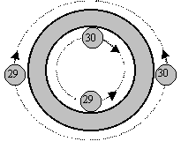

Рис.8.4.

Допускается значение коррекции ширины реза определять станочной константой. Функция 40 и значение параметра при этом в управляющей программе не указывается.
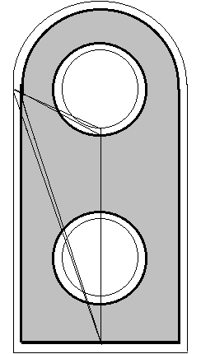
29
30
30

УП, составленная в приращениях и содержащая функции коррекции (см. Рис. 8.5) имеет вид:

++250
29
++++250+
38
++1000
30
++++250-
38
-500+250
30
+-1500
+1000+
++1500
-1000+-500++
38
+500-1500
63

Рис. 8.5.

9. ПОДПРОГРАММЫ

Повторяющиеся участки детали или повторяющиеся детали в программе могут быть описаны с использованием подпрограмм. Имя подпрограммы в каталоге УП должно быть связано с именем основной программы, вызывающей подпрограмму. Подпрограмма должна располагаться в каталоге вместе с основной программой и иметь имя с расширением .ESI. Имя подпрограммы должен лежать в пределах от 1001 до 2999.
Признаком конца подпрограммы является функция 64.
Для обращения к подпрограмме необходимо в соответствующем кадре УП указать имя-номер подпрограммы, (например для вызова подпрограммы 1001.ESI необходимо указать её номер – 1001 в отдельном кадре основной программы P1.ESI, см. рис. 9.1.) .
Допускается обращение к подпрограмме из другой подпрограммы. Максимальная вложенность - 5. Вызов подпрограммы должен быть оформлен в отдельном кадре.
При входе в подпрограмму автоматически устанавливается в “0” точка абсолютного отсчета внутри подпрограммы и устанавливаются подготовительные функции 38, 81.
После отработки последнего кадра подпрограммы происходит возврат к кадру вызывающей программы, следующему за кадром, в котором было запрограммировано обращение к данной подпрограмме.
При возврате из подпрограммы в вызывающей программе автоматически восстанавливаются действовавшие к моменту входа в подпрограмму значения скорости, подготовительных функций и точки абсолютного отсчета.
Запрещается указывать обращение к подпрограмме в последнем кадре УП.
Ниже приведен пример УП с использованием аппарата подпрограмм для раскроя, показанного на рис.8.5 (в подпрограмму вынесено вырезание отверстий в которых использована одинаковая функция коррекции 30). Перед использованием основной программы все используемые в ней подпрограммы должны быть оттранслированы.

Файл основной программы Р1.ESI

++250
1001
++1000
1998
-500+250
30
+-1500
+1000+
++1500
-1000+-500++
38
+500-1500
63
Файл подпрограммы 1001.ESI

30
++++250+
38
64

Рис.9.1.

При загрузке в систему программы с внутренними подпрограммами, составленной с использованием САПР (например, САПР «РАСКРОЙ-ИНТЕХ»), необходимо учитывать следующие условия:
- Загружаемый файл должен содержать основную программу и подпрограммы и иметь расширение .ESI.
- Подпрограммы должны предшествовать основной программе.
- Каждая подпрограмма должна начинаться кадром «<номер ПП>+» и заканчиваться кадром «<номер ПП>-».
- Подпрограмма не должна содержать кадра «КОНЕЦ ПП» с кодом 64.

Ниже приведён пример файла .ESI.

1001 +
-500+250
30
+-1500
+1000+
++1500
-1000+-500++
38
+500-1500
63
1988+
30
++++250+
38
1001-
++250
1001
++1000
63

Кроме номера подпрограммы, кадр вызова подпрограммы после него, может содержать:

- коэффициент повторения (число со знаком "+" например: +15);
- угол поворота (число со знаком "+" или "-" например: -250);
- масштабный коэффициент (число со знаком "+" например: +120);
1001+15-250+120
Таким образом, вызов подпрограммы будет осуществляться 15 раз с масштабом 120%, при этом подпрограмма будет при каждом выполнении повернута на 25 градусов по часовой стрелке.
Один вызов может задавать однократное или многократное выполнение подпрограмм, в зависимости от коэффициента повторения. Максимальное значение коэффициента равно 30000, минимальное 1.

Контур, определяемый телом подпрограммы, может вырезаться либо так, как он запрограммирован, либо с поворотом и масштабированием. Угол поворота задается целым числом в десятых долях градуса (диапазон от минус 3600 до плюс 3600); положительное значение означает поворот против часовой стрелки, отрицательное - по часовой стрелке. Коэффициент масштабирования задается положительным числом в процентах (диапазон от 0 до 30000); величина менее 100 означает уменьшение, более 100 - увеличение размеров по отношению к запрограммированным.
Один или несколько последних аргументов могут полностью (вместе со знаками) опускаться. При этом коэффициент повторения считается равным 1, угол поворота - 0, масштабный коэффициент 100%.
Примеры вызовов подпрограмм:
1001
1002+1+450 поворот на 45 градусов против часовой стрелки
2000+2++25 двукратное выполнение с уменьшением в четыре раза
10000+1-900+200 поворот на 90 градусов по часовой стрелке с увеличением в 2 раза.

После выполнения пересчета координат, связанного с поворотом и масштабированием, тело подпрограммы выполняется так, как будто оно целиком вставлено на место обращения. При этом необходимо учитывать все требования, связанные с совместимостью технологических функций. Следует иметь в виду, что полученные в результате поворота и масштабирования дробные величины координат автоматически округляются до ближайших целых значений.
Примером определения и использования подпрограмм является следующая управляющая программа:
1001+ начало описания подпрограммы 1001
++1000 100мм вверх по Y
+1000+ 100мм вправо по X
+-1000 100мм вниз по Y
-1000+ 100мм влево по X
1001- конец подпрограммы 1001
1002+ начало подпрограммы 1002
1001 вызов подпрограммы 1001 1 раз
++500 перемещение по Y вверх
1001+1-450+71 вызов подпрограммы 1001 1 раз с разворотом на 45 граду
сов по часовой стрелке, 71% масштаб
++500 по Y вверх
1002- конец подпрограммы 1002
1003+ начало описания подпрограммы 1003
++1000 по Y вверх
1002 вызов подпрограммы 1002 1 раз
1003- конец подпрограммы 1003
7 включение центрального газового резака
29 прорез слева, начало выполняемой части УП
1003+3+900+200 выполнение подпрограммы 1003
38 выключение коррекции
8 выключение резки
63 конец УП

Рис.3
Отметим, что подпрограмма 1001 определяет квадрат, а подпрограмма 1002 большой квадрат с вписанным в нее малым, развернутым на 45 градусов.
Как видно из примера, при вложенных вызовах подпрограмм указанные в них углы поворота суммируются, а масштабные коэффициенты соответственно перемножаются. В результате полученный масштаб может превысить допустимое значение, хотя все коэффициенты в отдельности не выходят за указанную границу. Это обнаруживается при вводе УП и воспринимается как ошибка.
Когда масштабный коэффициент больше 100%, возможен также выход величин перемещений, полученных с учетом масштабирования, за допустимые пределы (999999 единиц). Такая ошибка не обнаруживается при вводе, но приводит к искажению геометрической информации при выполнении УП.

3. Обработка ошибок при вводе управляющей программы.
В процессе ввода УП автоматически производится контроль правильности.
При этом обнаруживаются различные виды ошибок, каждая из которых имеет свой код; этот код представляет собой число в диапазоне от 1 до 99.
Все ошибки классифицируются по степени их серьезности. Коды ошибок определены таким образом, что более серьезной ошибке соответствует меньшее числовое значение. Ошибки с кодами от 1 до 50 включительно считаются фатальными;
Это значит, что УП, в которой обнаружена одна из таких ошибок, не может быть выполнена. Ошибки с кодами от 51 до 99 не являются фатальными; при их наличии УП может быть выполнена, но кадры, содержащие ошибки, при выполнении пропускаются.
В данной версии программного обеспечения, все ошибки и сообщения проверяются и индицируются в строке подсказки приложения Translator.
Если при вводе УП обнаружена ошибка, то сообщение об этом и код ошибки индицируется на экран после завершения ввода. Если обнаружено несколько ошибок не являющихся фатальными, то на экране появляются сообщения обо всех. При обнаружении первой же фатальной ошибки дальнейший просмотр УП прекращается, код этой ошибки появляется на экране. До ее устранения прорисовка программы не будет осуществляться.
Прорисовка возможна, если в строке сообщений не останется сообщений об ошибках. Подсказки появляющиеся в этой строке не критичны и прорисовка выполняется.

10. ВСПОМОГАТЕЛЬНЫЕ ФУНКЦИИ

10.1. Общие сведения.
Вспомогательные функции (табл. 10.1) предназначены для выполнения некоторых специальных функций (1 группа) и функций управления электроавтоматикой машины (2-5 группы).

Таблица 10.1. Описание подготовительных функций

Код | Описание функции
Группа 1 | Специальные функции
0 | Программируемый останов
1 | Останов с подтверждением
3 | Включить комментарии
4 | Выключить комментарии
5 | Включить быстрый ход
6 | Выключить быстрый ход
21-28 | Смена осей координат
21 | +X преобразуется в +X, +Y преобразуется в +Y. ( Движение без преобразования координат).
22 | +X преобразуется в +X, +Y преобразуется в -Y.
23 | +X преобразуется в -X, +Y преобразуется в -Y.
24 | +X преобразуется в -X, +Y преобразуется в +Y.
25 | +X преобразуется в -Y, +Y преобразуется в -X.
26 | +X преобразуется в +Y, +Y преобразуется в -X.
27 | +X преобразуется в +Y, +Y преобразуется в +X.
28 | +X преобразуется в -Y, +Y преобразуется в +X.
29 | Включить коррекцию слева
30 | Включить коррекцию справа
38 | Выключить коррекцию
39 | Контурная скорость
40 | Величина коррекции
41 | Программируемая пауза
45 * | Включить блокировку стабилизатора
46 * | Выключить блокировку стабилизатора
63 | Конец УП
64 | Выход из подпрограммы (конец подпрограммы)
70 | Открытие/закрытие секции повторения участка программы
81 | Размеры в приращениях
82 | Размеры в абсолютных координатах
1001...  2999 | Вызов подпрограммы с именем 1001.ESI...2999.ESI (подпрограмма с заданным именем должна находиться в общем каталоге УП и быть оттранслированной), либо находиться внутри текста УП.
Группа 2 | ФУНКЦИИ УПРАВЛЕНИЯ ГАЗОКИСЛОРОДНОЙ ОСНАСТКОЙ
49 | Поджиг резаков
7 | Поджиг резаков с включением кислорода режущего в цикле “пробивка”
17 | Поджиг резаков с включением кислорода режущего в цикле “врезка”
18 | Поджиг резаков с включением кислорода режущего в цикле “врезка с ходу”
43 | Выключение кислорода режущего
8 | Выключение резки (гашение резаков)
Группа 3 | ФУНКЦИИ, УПРАВЛЯЮЩИЕ ПЛАЗМЕННОЙ ОСНАСТКОЙ
55 | Включение резки в цикле “пробивка”
53 | Включение резки в цикле “врезка”
54 | Выключение резки

Специальные функции отрабатываются в конце кадра.
Функции управления электроавтоматикой машины начинают отрабатываться в начале кадра, некоторые имеют возможность блокировать движение приводов. Функция начинает выполняться для всех запрограммированных резаков одновременно, во время ее выполнения технологические процессы на суппортах синхронизируются. Реализация каждой из функций управления электроавтоматикой представляет собой выполнение некоторого технологического цикла для всех резаков одновременно.

10.2. Специальные функции

Специальные функции выполняются в конце кадра после завершения отработки всей информации кадра.
Функция 0 формирует в системе ЧПУ команду “технологический останов”, т.е. по концу данного кадра система переходит в режим “останов” отработки УП с отключением кислорода режущего. Если функция находится в конце программы то формируется команда “Конец УП”.
Функция 2 или 63 должна располагаться в последнем кадре УП, она указывает конец УП.
Функция 64 программируется в последнем кадре подпрограммы, она является признаком возврата из подпрограммы.

10.3. Задание резаков

Задание резаков возможно в тексте управляющей программы после функции управления технологической оснасткой. Например:
53+1 - включение первого плазменного резака

7+13 - включение 1-го и 3-его кислородных резаков

Отсутствие задания резаков в кадре означает выбор всех имеющихся на машине резаков.
Для оперативного определения состава суппортов, подлежащих управлению, перед запуском УП необходимо выставить тумблеры выбора суппортов на пульте машины в соответствующее положение. Это позволяет исключить из цикла управления любой из суппортов без корректировки УП.
Необходимо учитывать, что в кадре называются только те резаки, которые изменяют свое состояние в результате отработки этого кадра.

10.4. Программирование газокислородной резки

При газокислородной резке резак может находиться в одном из трех состояний:
- ВЫКЛЮЧЕН - газы на резак не подаются
- ГОРИТ - на резак подаются горючий газ и кислород подогревающий, он подожжен
- РЕЖЕТ - резак горит и на него подается кислород режущий, обеспечивающий процесс резки металла.
Функция 49 переводит резак из состояния ВЫКЛЮЧЕН в состояние ГОРИТ.
Функции 7, 17, 18 переводят резак из состояния ВЫКЛЮЧЕН либо ГОРИТ в состояние РЕЖЕТ.
При этом функция 17 обеспечивает блокировку перемещения на время прогрева металла и затем его движение с пониженной скоростью с одновременным приподъемом резака над листом до выхода на режим резки. Этот цикл целесообразно использовать, если резка начинается с листа, т.е. необходимо обеспечить пробивку металла до выхода на режим резки.
Функция 7 обеспечивает блокировку движения на время прогрева металла, затем движение с пониженной скоростью на время выхода резака на режим резки без приподъема. Этот режим целесообразно использовать при организации резки металла с кромки листа, когда расплавляемый металл не выплескивается в сторону резака в начале движения.
Функция 18 обеспечивает организацию вывода резака на режим резки без остановки для прогрева. Может использоваться при резке относительно тонких листов.
Перед включением кислорода режущего обеспечивается опускание резака к листу, после выключения - подъем резака. Время прогрева металла и пробивки задается константами; возможна оперативная коррекция времени прогрева металла: прекращение или продление процесса прогрева в любой момент.

10.5. Программирование плазменной резки

Плазменный резак может находиться в одном из двух состояний: ВКЛЮЧЕН либо ВЫКЛЮЧЕН. Выход резака на рабочий режим при отработке функций 53,54,55 обеспечивается на пониженной скорости. Причем функция 55 обеспечивает приподъем резака в начале движения, 53 – включение без приподъёма, 54 – выключение плазменного резака.
При наличии в составе МТР смешанной газокислородной и плазменной тенологической оснастки программирование газокислородной и плазменной резки может осуществляться единым набором технологических функций.

10.6. Программирование повтора секции программы.

В случае, когда необходимо повторить определённую секцию программы (от строки nn1 до строки nn2 применяется повторение секции 70.
Открывается секция командой 70+N (где 70+ открытие, а N количество повторов).
Закрывается секция командой 70-.

ВНИМАНИЕ! Программное обеспечение постоянно совершенствуется и разработчик оставляет за собой право вносить в систему новые дополнительные функциональные возможности не отраженные в приведенном документе

